.ذدر رک
به نام خدا
آلزایمر چیست ؟

آلز ایمر یک بیماری پیشرونده است که باعث اختلال در حافظه و سایر عملکردهای ذهنی می شود.

رسوب ترکیبات شیمیایی آسیب زا در درون و بیرون سلول های مغز سبب می شود که این سلول ها ارتباط خودرا با یکدیگر ازدست بدهند و انتقال پیام های عصبی از سلولی به سلول دیگر دشوار شود . با پیشرفت بیماری سلول های عصبی رفته رفته تحلیل می روند و سر انجام می میرند .از بین رفتن سلول های عصبی به معنی از دست دادن توانایی مغز در جذب اطلاعات تازه و یاد آوری اطلاعات قبلی است و اولین و بارزترین علامت آن فراموش کردن کارها و اتفاقات اخیر است.

علایم بیماری آلزایمر چیست ؟

*از دست دادن حافظه

فراموش کردن قرار ملاقات یا شماره تلفن آشنایان ، اختلال در توجه و تمرکز ، اختلالات روانی و اختلال در قضاوت و واکنش در بحران ها وناتوانی در شناخت رنگ ها و درک تصاویر
*تغییرات شخصیتی و رفتاری
فرد زود رنج می شود و به راحتی مضطرب و عصبانی می شود سرگردان است ویا هنگام خروج از خانه گم شود ، توهم و هذیان گویی دارد. قادر به انجام فعالیت های روزانه نیست ،
به ظاهر خود اهمیت نمی دهد ، حمام نمی کند و........
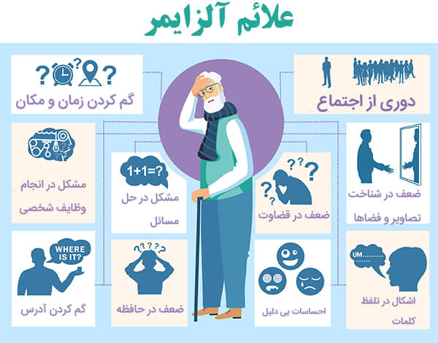

2
چه عواملی سبب افزایش احتمال ابتلا به آلزایمر می شود ؟
-سن : بیماری آلزایمر بیماری سالمندان است ودر زنان شایعتر از مردان می باشد .
-سابقه فامیلی : سابقه ابتلا والدین
*سایر عواملی که احتمال خطر ابتلا به الزایمر را افزایش می دهد:
-ضربه و آسیب مغزی
-عوامل عروقی مانند پرفشاری خون ، استعمال دخانیات و بیماری دیابت
-مصرف غذاهای پرچربی
-کمبود فعالیت فکری و فیزیکی
چگونه می توانیم از ابتلا به بیماری آلزایمر اجتناب کنیم ؟
اگر شیوه زندگی فرد سالم باشد خطر ابتلای او به بیماری آلزایمر کاهش چشمگیری خواهد یافت ..
-فشارخون خود را به طور منظم اندازه گیری کنید ودرصورت وجود فشارخون و سایر عوامل خطرزای قلبی ، عروقی به سرعت در صدد کنترل آن باشید.

خود را از ضربه های جمجمه و آسیب مغزی حفظ کنید.
-ذهن خود را فعال نگه دارید ودر فعالیت های اجتماعی مشارکت کنید وبرای اوقات فراغت تان سرگرمی هایی دست وپا کنید.
-از لوازم الکتریکی حفاظ دار استفاده کنید.
-سعی کنید رژیم غذایی تان حاوی ویتامین E ( تخمه آفتابگردان
گوجه فرنگی ، انبه ، کدوحلوایی ، بادام ، کیوی ، زرد آلو خشک اسفناج پخته ، فندق ، کلم بروکلی ، فلفل دلمه ای قرمز ، زیتون و آووکادو ) باشد.

3
-غذاهای سالم مصرف کنید. (روزانه 6تا8لیوان آب مصرف کنید از مصرف مایعات کافئین دار خودداری کنید)
-از غذاهای پرچرب بپرهیزید. میوه و سبزیجات مصرف کنید.
-ویتامین B12 ( شیر ، تخم مرغ ، گوشت گاو ، خاویار ، غذاهای دریایی مثل ماهی و خرچنگ ) مصرف کنید.
-از استعمال دخانیات بپرهیزید.
-فعالیت فیزیکی منظم داشته باشید و خوب بخوابید.
• موادغذایی حاوی امگا3 مانند ماهی های کم چرب ، گردو دانه های کتان و لوبیا مصرف کنید .
* برای پیشگیری آلزایمراز مصرف الکل و سیگاراجتناب کنید.
چند دقیقه آفتاب صبح روزانه ویتامین D را که می تواند به بهبود عملکرد مغز کمک کند را فراهم می کند
*برای دور ماندن از آلزایمر استرس و هیجانات کاذب خود را کنترل کنید
* فعالیت فیزیکی داشته باشید و ورزش کنید.(روزانه نیم ساعت پیاده روی کنید)


4
اگر چه آلزایمر یک بیماری مربوط به مغز می‌باشد، اما سلامت قلب نیز می‌تواند بر بروز آن اثر گذار باشد به طوری که داشتن فشار خون و کلسترول بالا می‌تواند خطر از دست دهی عملکرد شناختی را افزایش دهد و باعث ابتلا به آلزایمر در سنین کم‌تر (میانسالی) گردد.
مراجعه منظم به پزشک یکی از راههای موثر برای پیشگیری از بسیاری از بیماری هاست مانند بیماری قلبی ، عروقی
اگر در خانواده به صورت ارثی ، سابقه بیماری قلبی وجود دارد با مراجعه منظم به پزشک ، رعایت رژیم غذایی صحیح ، فعالیت بدنی از ابتلا به بیماری قلبی پیشگیری کنید.
در صورت داشتن بیمار مبتلا به آلزایمر در خانواده به نکته ذیل توجه کنید:
حمایت اعضای خانواده بخش مهمی از درمان و مراقبت آلزایمر محسوب می شود، لذا لازم است مبلمان اضافی را از دم دست بیمار بردارید.
برای پله ، نرده بگذارید. توالت فرنگی استفاده کنید.از نرم و راحت بودن کفش و دمپایی بیمار اطمینان حاصل کنید.تعداد آینه های خانه را کمترکنید. بعضی ازبیماران آلزایمری ازدیدن خود و دیگران در آینه هراسان می شوند.


5

واحد پیگیری و آموزش به بیمار پس از ترخیص، توسط کارشناس پرستاری پیگیری بیماران پس از ترخیص را به صورت تلفنی در بازه زمانی سه روز دو هفته، یک ماه بعد از ترخیص و در صورت نیاز ماهانه تا یکسال انجام می دهد و در تمام روز های هفته به جز ء روز های تعطیل آموزش های مراقبت در منزل را به بیمار و خانواده ارائه می نماید. در ضمن شما می توانید درصورت نیاز به مشاوره های مراقبتی پس از ترخیص در ساعات اداری با شماره تلفن ( 34427015 – داخلی 375 ) تماس حاصل نمایید.

جهت استفاده از مشاوره های مراقبتی میتوانید درساعات اداری با شماره تلفن ( 34204266 – واحد ارتقاء سلامت) تماس گرفته و یا به آدرس
،ایمیل بفرستید.healtheducation.madanihospital@yahoo.com .

6


آلزایمر ( زوال عقل )
بیایید درباره بیماری آلزایمر صحبت کنیم

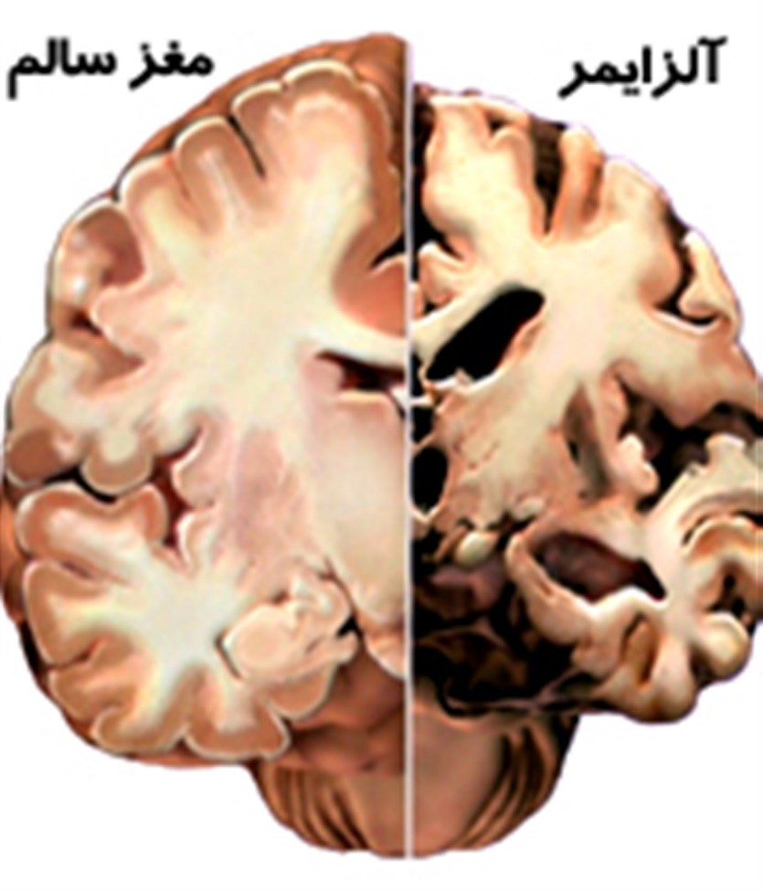

تهیه شده در :
واحد ارتقاء سلامت مرکز آموزشی درمانی شهید مدنی
شهریور 1403
نکات مراقبتی در مورد مصرف داروهای آلزایمر
1-تاثیر داروهای ضد آلزایمری بر سیستم اعصاب مرکزی می باشد بنابراین هیچ گاه دارو را ناگهانی نباید قطع کرد.
2-حتما دارو را در ظرف دربسته در دمای اتاق ، دور از نور ، گرما و رطوبت نگهداری کنید.
3-مصرف دارو ممکن است باعث کاهش تعریق و افزایش دمای بدن شود درصورت بروز این حالت سریعا بیمار را به مرکز درمانی ببرید.
4-دارو را طبق زمانبندی معین مصرف کنید و اگر فراموش کردید دارو را در زمان خود مصرف کنید و به زمان مصرف بعدی نزدیک شدید صبر نموده و دارو را درزمان بعدی مصرف کنید.
بعضی از بیماران مبتلا به آلزایمر احساس غم و اندوه و تنهایی و ناامیدی می کنند. این حالت با درمان بهتر خواهد شد. بنابراین اگر حدس می زنید چنین حالتی پیش آمده است، با پزشک مشور ت کنید.
آدرس: کرج-چهارراه طالقانی-بلوار ماهان – میدان شهید مدنی

منابع :
کتابچه بیماری آلز ایمر، انگ ، راهکارهای مقابله
مترجم و نویسنده : محبوبه علی یاری کارشناس ارشد پرستاری
-کتاب آلزایمر-علی اصغر صفری فرد ، نویسنده و مترجم حوزه سلامت
-راهنمای خودمراقبتی در آلزایمر-دفترآموزش و ارتقاء سلامت،مرکزمدیریت
پیوند و درمان بیماری ها

